Neuer Hydraulikschlauch-Adapter für extreme Einsatzbedingungen

Die zur KAISER GROUP gehörende AGRO AG erweitert ihr Portfolio um den neuen Hydraulikschlauch-Adapter Progress Messing. Die Spezialentwicklung ermöglicht die zuverlässige Fixierung und Abdichtung von Hydraulikschläuchen an Kabelverschraubungen – selbst unter extremen Umgebungsbedingungen wie hoher Feuchtigkeit, Temperaturschwankungen und starken mechanischen Belastungen. Mit dieser Innovation bietet AGRO eine robuste Lösung für industrielle Installationen, die Bahntechnik und weitere anspruchsvolle Anwendungen, bei denen höchste Zuverlässigkeit und Sicherheit gefordert sind. Für dauerhafte Abdichtung und Langlebigkeit sorgen die Ausführung in Schutzart IP68/69 und der erweiterte Temperaturbereich von -50 °C bis +105 °C. Der mit verschiedenen Anschlussgewinden von M20 bis M32 kompatible Adapter erhöht die Flexibilität bei der Planung und Umsetzung von Installationen. Zudem erfüllt das nach EN 45545-2 HL3 und NFPA 130 zertifizierte Verbindungsstück höchste Sicherheitsanforderungen in der Industrie und Bahntechnik. Dank der durchdachten Konstruktion lassen sich unterschiedliche Kabel- und Schlauchdurchmesser mit minimalem Montageaufwand schnell und sicher führen. Installateure profitieren von einer einfachen Handhabung, einer präzisen Installation und einer dauerhaft sicheren Verbindung auch bei schwierigen Montagebedingungen.
Der neue Hydraulikschlauch-Adapter Progress Messing steht für kompromisslose Zuverlässigkeit und maximale Flexibilität. Er bietet Installateuren eine robuste Lösung, die selbst den anspruchsvollsten Bedingungen im industriellen Umfeld standhält.
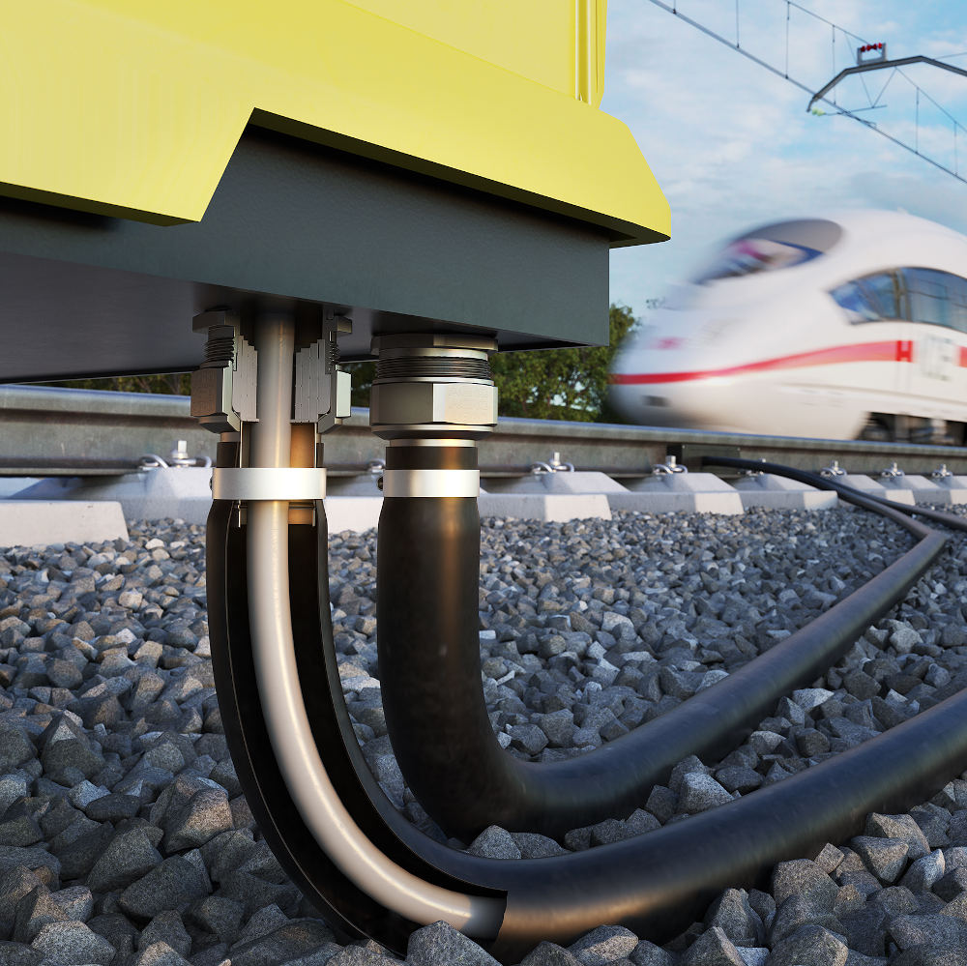
Bild: Hydraulikschlauch-Adapter Progress Messing. Zuverlässige Leistung unter Extrembedingungen

(Foto: KAISER GmbH & Co. KG)

Bilder: | 01_KAISER_Schlauchadapter_2000.jpg | Zeichen: | 1.345
Dateiname: | 202511002_pm_schlauch-adapter.docx | Datum: | 11.11.2025
Tags | Kaiser Group, Agro AG, Kabelverschraubung, Hydraulikschlauch-Adapter, Progress Messing, Bahntechnik, EN 45545-2 HL3, NFPA 130

Unternehmensprofile
Die KAISER GmbH & Co. KG mit Sitz in Schalksmühle (NRW) produziert und vertreibt über 4.000 Produkte und Systeme für die Elektroinstallation in den Bereichen Unterputz, Hohlwand, Betonbau und Kabelverschraubung. Als innovativer Systemanbieter beliefert das 1904 gegründete Familienunternehmen das Elektrohandwerk und die Industrie auch mit praxisgerechten Lösungen für spezielle Bauanforderungen wie den Brand-, Schall- und Strahlenschutz, das Bauen im Bestand und die Energieeffizienz. Das Unternehmen ist Teil der KAISER GROUP, der als weitere Marken die schweizerische AGRO AG sowie die belgische HELIA N.V. und die ATTEMA B.V. (Niederlande) angehören.

Die schweizerische AGRO AG entwickelt und produziert seit 1953 hochwertige Lösungen für das Kabelmanagement und die Elektroinstallation. Das Unternehmen gehört mit seinen zahlreichen Innovationen und Patenten zu den Pionieren auf dem Gebiet der Kabelverschraubung. Mit einem Produktsortiment von mehr als 7.000 Artikeln sowie werkseigenem zertifizierten Prüflabor werden die Anforderungen der Branche in Industrie und Handwerk umfassend abgedeckt. AGRO verfügt über ein dichtes Netz fachkundiger Distributoren in weltweit 40 Ländern und unterhält in Shanghai eine eigene Niederlassung für den chinesischen Markt. Das in Hunzenschwil, Kanton Aargau, ansässige Unternehmen beschäftigt rund 120 Mitarbeitende und ist seit 2002 Teil der KAISER GROUP, der als weitere Marken die KAISER GmbH & Co. KG sowie die belgische HELIA N.V. und die ATTEMA B.V. (Niederlande) angehören.

Weitere Informationen:
KAISER GmbH & Co. KG
Ramsloh 4
58579 Schalksmühle
Tel.: +49(0)23 55 / 8 09-0
Fax: +49(0)23 55 / 8 09-21
E-Mail: pr@kaiser-elektro.de
Internet: www.kaiser-elektro.de

